HW2­–RBTree

0616098 黃秉茂

Environment :

Window10, Code::Blocks 17.12

Methods or solutions :

利用ifstream處理file的輸入

利用ofstream處理file的輸出

透過getline取得當行資訊，先將此資訊丟進string，然後將string丟進stringstream以取得data或轉換型態

Color: 用enum宣告Red和Black

TreeNode: Class型態，Node本身的資訊，用friend給RBTree使用權

RBTree: Class型態，RBTree的資訊

LeftRotate: 參考講義的pseudo-code實作

RightRotate: 用與LeftRotate對稱的方式實作

print: 利用print_node印出RBTree

print_node: 以in-order traversal印出該node 的資訊

Insert: 參考講義的pseudo-code實作

InsertFixUp: 參考講義的pseudo-code實作

Delete: 參考講義的pseudo-code實作

DeleteFixUp: 參考講義的pseudo-code實作

沿用hw1以ifstream和 ofstream完成輸出入。用ifstream和getline取得當行資訊，把資訊丟進string，然後再把string透過stringstream以取得data或轉換型態直接輸出。把ifsream, ofsream當作函式參數一直有問題，後來用reference的方式解決。

實作RBTree時，指標常常給錯或是沒接好，只好先再看講義的pseudo-code和換指標的圖例，確認自己的想法是否有不足，把位置一個一個印出來後就能發現問題出在哪，還有有些要記得重設、初始化、或是再給它一次某個值確保RBTree的屬性是對的，尤其是color要常常維護

Results:

input_i.txt: 設為 “Introduction to Algorithms Assignment2” 中的

test case 1的Input

output_i.txt: 以input_i.txt為輸入的輸出檔

output_i.txt與“Introduction to Algorithms Assignment2” 中的

test case i的Output相同 => PASS

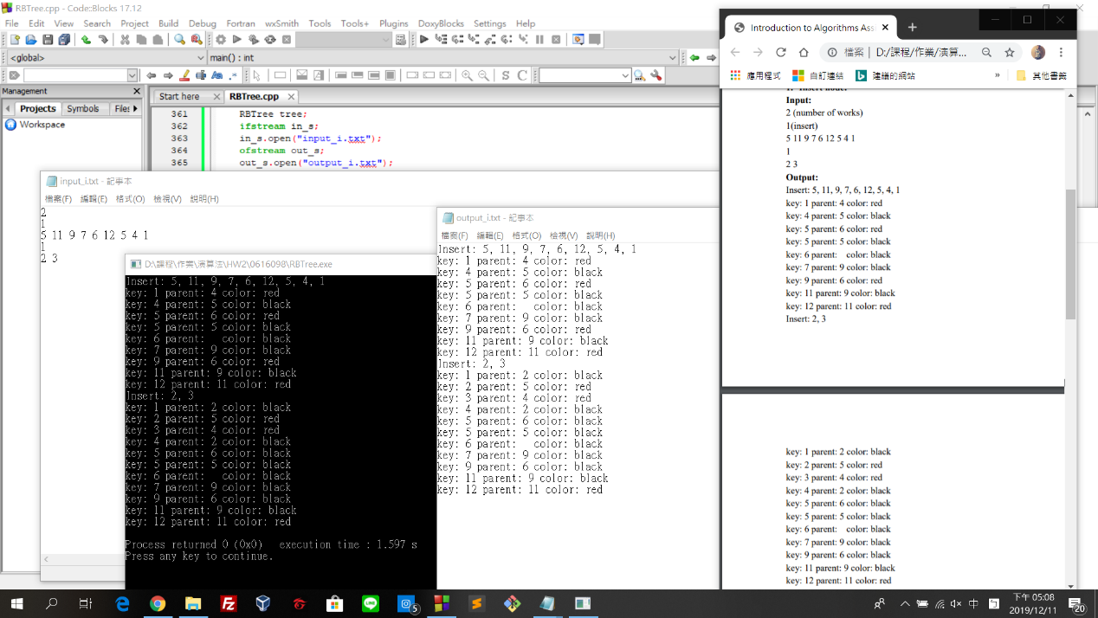

input_d.txt: 設為 “Introduction to Algorithms Assignment2” 中的

test case 2的Input

output_d.txt: 以input_d.txt為輸入的輸出檔

output_d.txt與“Introduction to Algorithms Assignment2” 中的

test case 2的Output相同 => PASS

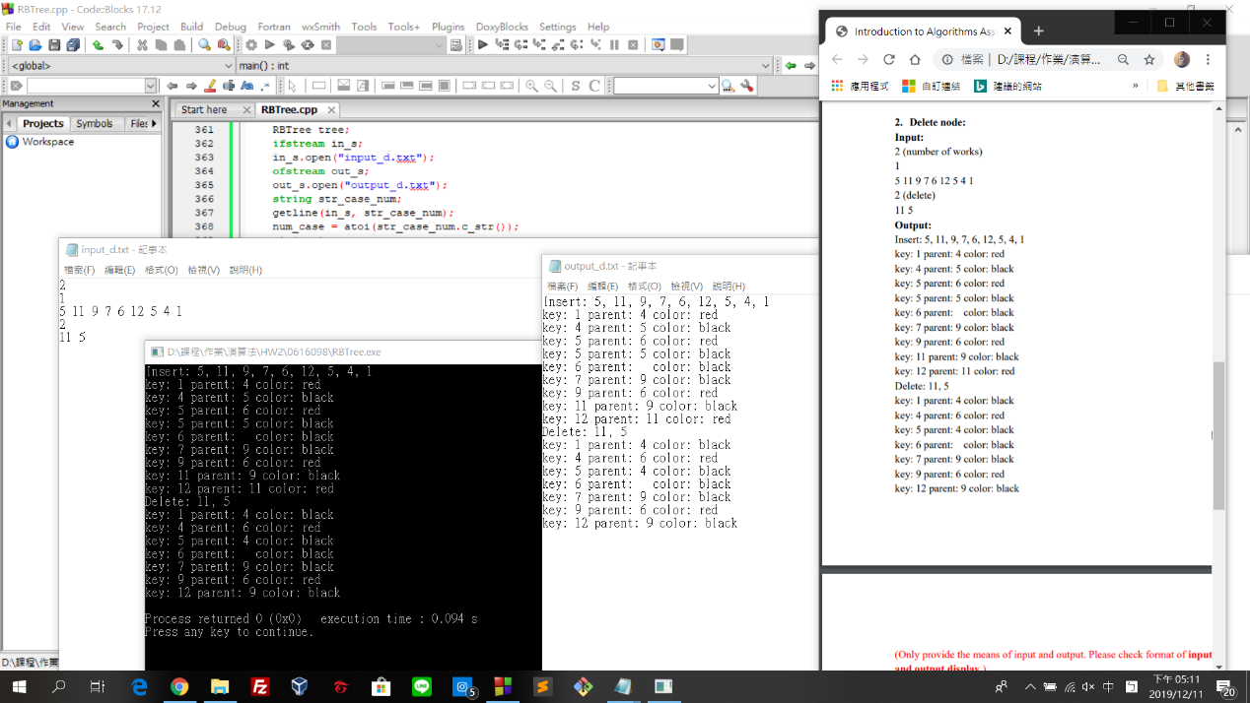

input.txt: 範例輸入檔

output.txt: 輸出檔

sample_output.txt: 範例輸出檔

以input.txt為input的output.txt與sample_output.txt相同 => PASS

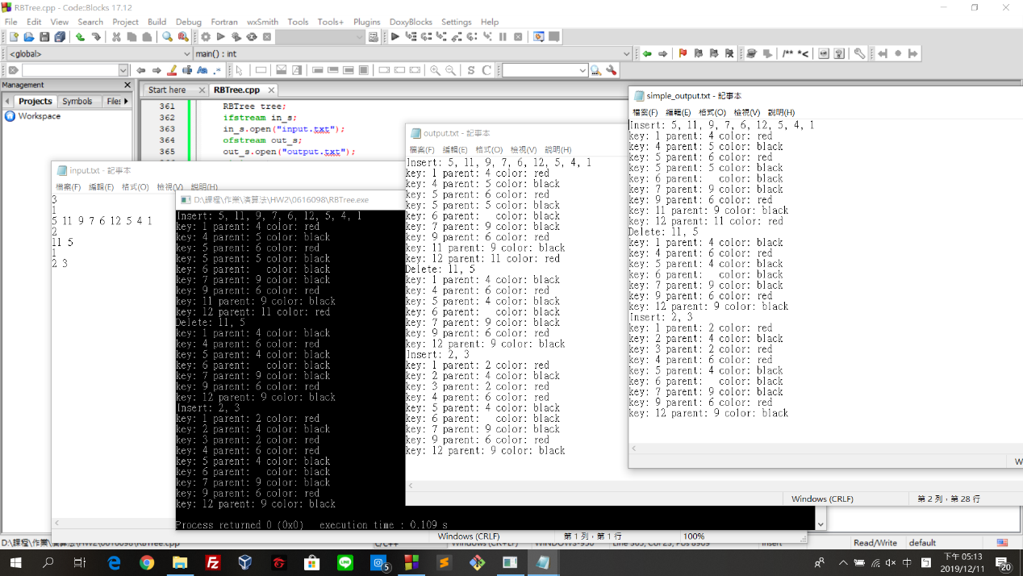

用虛擬機的Ubuntu的執行結果:

input.txt: 範例輸入檔

output.txt: 輸出檔

sample_output.txt: 範例輸出檔

以input.txt為input的output.txt與sample_output.txt相同 => PASS

